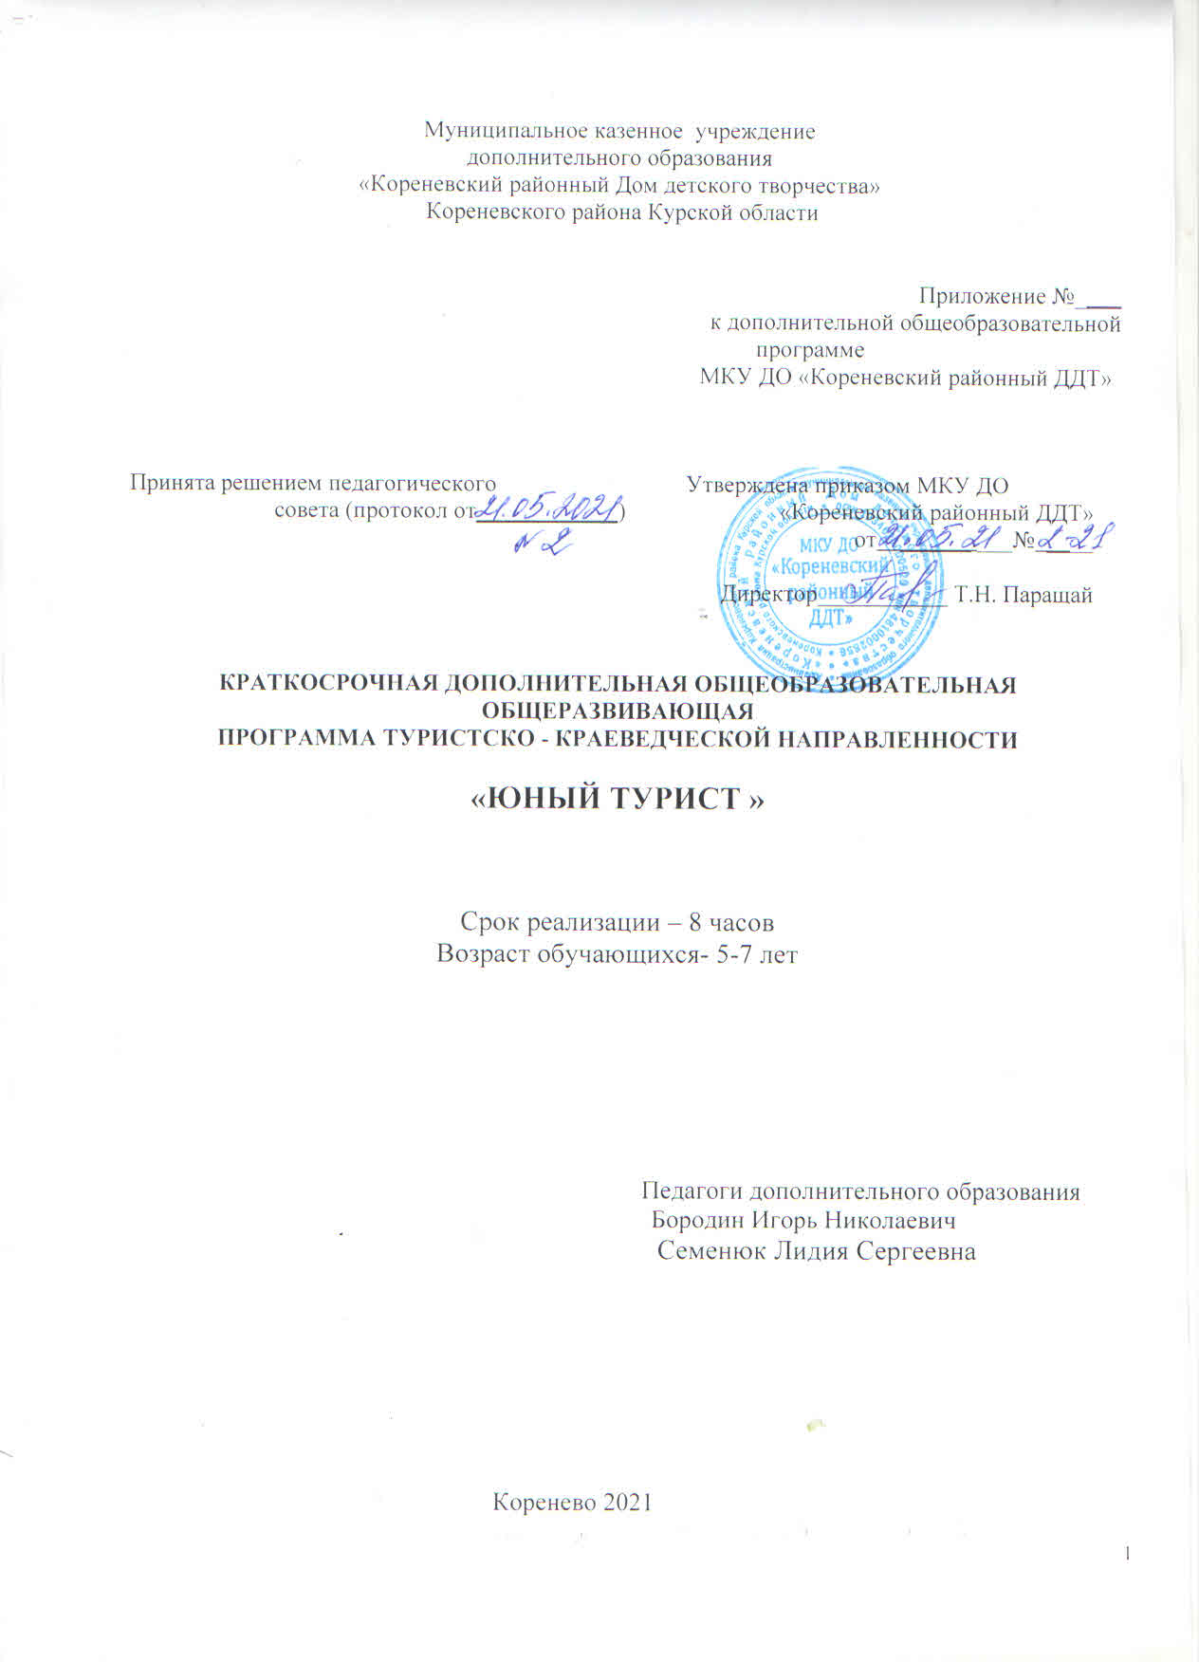

ПОЯСНИТЕЛЬНАЯ ЗАПИСКА.
Дополнительная общеобразовательная общеразвивающая программа «ЮНЫЙ ТУРИСТ » модифицированная, составлена в соответствии с:
- Федеральным законом от 29.12.2012 г. № 273-ФЗ «Об образовании в Российской Федерации»;
- концепцией развития дополнительного образования детей (распоряжение Правительства РФ от 4 сентября 2014 г. № 1726-р);
- -Приказом Минобрнауки России от 09.11.2018г. № 196 «Порядок организации и осуществления образовательной деятельности по дополнительным общеобразовательным программам»
- СанПин 2.4.4.3172-14 «Санитарно-эпидемиологические требования к устройству, содержанию и организации режима работы образовательных организаций дополнительного образования детей».
Программа «Туризм» имеет туристско- краеведческую направленность
Туризм — это прежде всего здоровье, которое гармонично сочетается со спортом. Занятия туризмом способствуют улучшению самочувствия, физического, психического и социального состояния..
Поскольку школьный туризм неотделим от краеведческой работы, то есть во время походов дети изучают историю, природу и культуру родного края – своей малой родины о нем можно сказать не только как об уникальном оздоровительном отдыхе, но и как о важнейшем средстве культурно-патриотического воспитания.
Актуальность: на сегодняшний день одним из важных направлений, как в школьном образовательном учреждении, так и в дополнительном образовании остается укрепление здоровья. Программа « ЮНЫЙ ТУРИСТ » является средством включения детей в активную физическую деятельность и приобщения к здоровому образу жизни. Именно занятия по данной программе способствует закалке детского организма, его укреплению, физическому развитию, а также познанию живой природы, изучению флоры и фауны, расширению кругозора, овладению навыками поведения в природе.
Новизна данной программы заключается в преимущественно практико-ориентированных педагогических технологиях в проведении занятий. Суть их заключается в учете особенностей развития и потребностях современных детей и подростков, а также в постоянном обращении к опыту обучающихся, к их интересам, склонностям, устремлениям, индивидуально-значимым ценностям, которые определяют своеобразие восприятия и осознания окружающего мира каждым обучающимся, способствует патриотическому, экологическому, спортивного воспитания детей и подростков, ориентирует обучающихся на выбор профессий, связанных с военной службой, с охраной природы.
Настоящая программа рассчитана на 2 часа в неделю всего 8 часов

Цель программы.
Формирование всесторонне развитой личности средствами туризма, краеведения и элементами спортивного ориентирования на местности. Создание условий для самореализации, социальной адаптации, оздоровления, мотивационного творческого развития и профессионального самоопределения личности.

Задачи:
Воспитательная:
- Воспитание гражданской сознательности, ответственности.
- Воспитание чувства гордости за свою страну, её историю, достижения, чувства уважения к окружающей среде: природе, животным, человеку.
- Воспитание таких качеств как мужество, доброжелательность, гуманность.
- Воспитание чувства ответственности, товарищества, сопереживания.
Обучающая:
Формирование системы знаний, умений и навыков по основам:
- медицинской подготовки
- противопожарной безопасности,
- начальной спортивной подготовки,
- правил безопасности ,
- международного гуманитарного права.
Изучение истории своей малой Родины
Развивающая:
- Развитие таких качеств как собранность, внимательность, наблюдательность.
- Развитие общей физической подготовленности обучающихся.
- Развитие творческих способностей детей в процессе участия в праздниках, играх, конкурсах и соревнованиях

Отличительные особенности программы.

Особенностью программы является то, что она является комплексной, так как объединяет различные области - туризм, медицину, историю, начальную спортивную подготовку, обеспечение безопасности жизнедеятельности. Выбор образовательной программы – « ЮНЫЙ ТУРИСТ » определился популярностью ее у детей.
Методики и технологии
При составлении программы руководствовались следующими принципами:
- Научности. Единая система деятельности педагога и обучающихся в объединении управляется целями и задачами воспитания. Дидактический принцип научности осуществляется в планировании туристско-краеведческой работы, в системном подходе к ней. Учет современных достижений в области психологии, педагогики, социологии. Программа интегрирует школьные дисциплины ОБЖ, физики, физкультуры, математики, географии, биологии и др. в постоянные разделы программы.
- В основу деятельности объединения постоянного состава положен принцип последовательности, постепенности и систематичности. Составные части педагогической системы взаимосвязаны и образуют целостное единство.
- Принцип коллективизма. Имеет особое значение в воспитании обучающихся. Полноценная работа объединения невозможна без реализации в нем этого принципа. Только сплоченный туристский коллектив способен пройти сложный маршрут и выполнить поставленные задачи без травм и несчастных случаев.
При реализации данной программы применяются разнообразные формы и методы работы.
Методы:
- Словесные методы: рассказ, беседа, работа с книгой, дискуссия, лекция.
- Наглядные методы: использование оборудования спортивного зала; просмотр фотографий, , рисунков, макетов.
- Методы контроля: теоретические и практические зачеты
Формы:
- практические занятия
- беседы
- игровые программы
- спортивные тренировки

Прогнозируемый результат реализации программы

По окончании курса, обучающиеся должны:
знать:
- требования техники безопасности ;
- способы профилактики типичных заболеваний и основные приемы и средства оказания первой доврачебной помощи;
- перечень группового и личного снаряжения и правила ухода за ним;
- правила приготовления пищи;
- нормы личной и общественной гигиены, экологические требования к группе;
уметь:
- устанавливать и снимать палатки,
- оказывать само и взаимопомощь;
- применять указанные знания на практике.

Тематический план
8 часов обучения

№  п/п | Название темы | Всего часов | Теория | Практика
1. | Введение | 1 | 1 | 0
2. | Специальная туристическая подготовка. | 2 | 0 | 2
3. | Походная подготовка. Турбыт. | 2 | 0 | 2
4. | Общая физическая подготовка. | 2 | 0 | 2
5. | Краеведение. | 1 | 1 | 0
6. | ИТОГО: | 8 | 2 | 6

Тематическое планирование
8 часов обучения
№  п/п | Наименование тем и разделов | всего | теор | практ
1. | ВВЕДЕНИЕ. | 11 1 | 1 | 0
1.1 | Информация о работе объединения, техника безопасности, анкетирование. | 1 | 1 | 0
2. | СПЕЦИАЛЬНАЯ ТУРИСТСКАЯ ПОДГОТОВКА. | 1 | 0 | 2
2.1. | Специальное личное снаряжение. Обвязка, веревки, карабины, жумары. Правила пользования и техника безопасности. Узлы. «Проводник», «Восмерка», Работа с веревками и карабинами | 1 | 0 | 2
3. | ПОХОДНАЯ ПОДГОТОВКА. ТУРБЫТ. | 2 | 0 | 2
3.7 | Работа с палаткой. Типы костров и их назначение. Поведение у костра. Доврачебная помощь. | 2 | 0 | 2
4. | ОБЩАЯ ФИЗИЧЕСКАЯ ПОДГОТОВКА. | 2 | 0 | 2
4.1. | Общеразвивающие упражнения, специальные беговые упражнения. Эстафеты | 2 | 0 | 2
5. | КРАЕВЕДЕНИЕ | 1 | 1 | 0
5.1. | Туристические тропы родного края. Исторические места родного края. Природа и достопримечательности родного края | 1 | 1 | 0
ИТОГО за период обучения: |  | 8 | 2 | 6

Содержание программы.

1.Введение. Беседа о туризме, о работе объединения, о значении туризма для человека и для государства. Виды туризма, особенности пешеходных походов. Рассказы об интересных походах и путешествиях (показ кинофильма или диафильма). Законы туристов.

2. Специальная туристическая подготовка.
Специальное личное снаряжение. Обвязка, веревки, карабины, жумары. Правила пользования и техника безопасности.
Узлы. «Проводник», «Восмерка», Работа с карабинами и веревками. Общефизическая подготовка, отработка приемов страховки .

3.Походная подготовка. Турбыт.
Устройство туристской палатки, стойки и колышки для палаток. Тент к палатке. Правила укладки рюкзака. Укладка рюкзака.
Типы костров и их назначение. Костровое оборудование.
Охрана природы.
Питание в походе. Примерный набор продуктов питания для туристского похода.
Содержание походной аптечки и первая доврачебная помощь пострадавшему. Самоконтроль туриста;
Оказание первой доврачебной помощи при различных травмах. Транспортировка пострадавшего.

4. Общая физическая подготовка
Узлы и их назначение. Вязка узлов. Грудная обвязка и страховочная система. Приёмы обращения с верёвкой. Подъём и спуск спортивным способом их наведение. Страховка и самостраховка.

5. Краеведение.

Природа родного края, его история. Краеведческая работа в туристском походе. Климат, растительность и животный мир родного края, его рельеф, реки, озера, полезные ископаемые.
История края, памятные исторические места. Предприятия края. Знатные люди края. Роль туристов в охране памятников истории и культуры края.
Знакомство с картой района, области. Подготовка и заслушивание докладов кружковцев о природе и достопримечательностях края. Проведение краеведческих викторин.

Литература.
- Бардин К.В. Азбука туризма. М., Просвещение, 1973.
- Голов В.П. Изучение рельефа в курсе географии. М., Просвещение, 1973.
- Клименко А.И. Карта и компас — мои друзья. М., Детская литература, 1975.
- Куприн А.М. Занимательно об ориентировании. Изд-во ДОСААФ, 1972.
- Лесогор Н.А., Толстой Л.А., Толстая В.В. Питание туристов в походе. М., Пищевая промышленность, 1980.
- Примерное содержание воспитания школьников. Рекомендации по организации системы воспитательной работы общеобразовательной школы. Под ред. доктора педагогических наук, профессора И.С. Марьенко. М., Просвещение, 1980.
- Штюрмер Ю. А. Опасности в туризме, мнимые и действительные. М., Физкультура и спорт, 1972.

Ссылки на литературу .
- http://rpo-ramenki.ru/assets/documents/Azbuka_turizma.pdf
- https://ru.b-ok.com/book/2990676/6717c3
- https://sheba.spb.ru/za/karta-kompas-1975.htm
- https://www.booksite.ru/fulltext/kuprin/text.pdf
- http://www.kuztur42.narod.ru/_private/Metodist/metodichka_pitanie.pdf
- https://search.rsl.ru/ru/record/01001204583
- https://sheba.spb.ru/za/opasnosti-turizma-1983.htm

